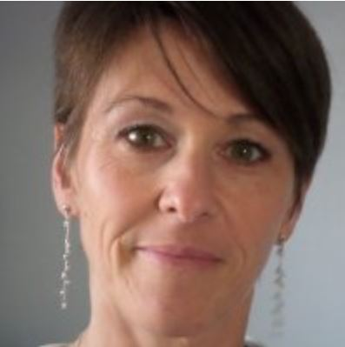
Florence WILLOQUEAUX
Arrivée au Valgym en septembre 2017
Diplôme : BP JEPS Activités Physiques pour tous en 2013 avec
spécialisation AMAP animation et maintien de l’autonomie
de la personne.
RYE recherche sur le yoga dans l’éducation (techniques +
relaxation) 2016/2017
Certificat de Qualification Handisport (maison régionale du sport)
Formation de Hatha Yoga en cours

Cours animés :
- YOGA tous les lundis soir de 19h30 à 20h30 au Valgym.
- YOGA tradition (liaison théorie pratique) le dimanche 10h30 dans la salle Moove de la mutuelle Just, avenue de Verdun.

Quelques mots de présentation :
Pratiquante de Yoga depuis plusieurs années j’ai ressenti le besoin de partager avec les autres.
D’abord avec les enfants, formation RYE (recherche du yoga dans l’éducation), sessions techniques du yoga puis de relaxation.
A ce jour, je souhaite poursuivre mon parcours, par une formation avec la Fédération Française de Hatta Yoga.

